附件2：

厦门市“免申即享”惠企政策兑现平台
互联网端操作指南

一、 登录
（一）入口
1. 平台入口
打开厦门市“免申即享”惠企政策兑现平台地址：https://msjx.xmdanao.com/，点击右上角【登录】，使用i厦门法人账号登录平台。（i厦门法人账号：是指以公司名称注册的账号，登录平台后系统右上角会显示公司名称，如果显示的个人名字或者老板名字都不是法人账号。）
2.慧企云入口
登录慧企云平台 http://xt.gxj.xm.gov.cn/，点击访问“免申即享”，使用i厦门法人账号登录平台。
3. i 厦门入口
在 i 厦门平台 https://www.ixiamen.org.cn/输入：“免申即享”进行关键字搜索后点击访问。

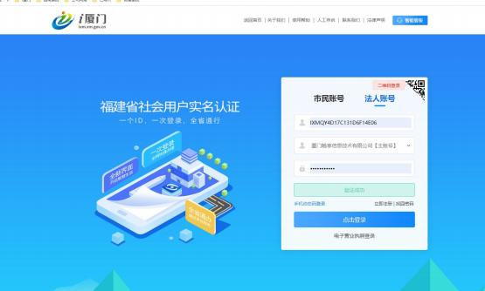
输入账号密码后进入授权页面 (如未授权将无法在平台进行政策兑现操作) ，确认授权后进入兑现系统。
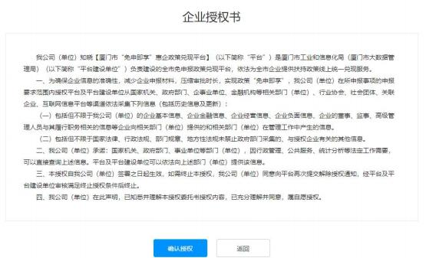

二、 政策列表

（一）1.企业登录后有两个页签，默认页面是【惠企政策】，企业可以查看到可兑现的政策，另一个页面【用户中心】，企业查看已经兑现过的政策清单。
（二）【惠企政策】页面，企业点击【政策详情】进行查看具体政策情况；点击【确认兑现】进行兑现操作。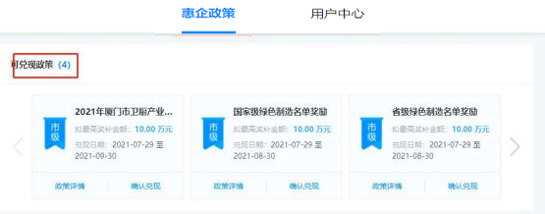
（三）您还可以下滑查看全部政策，或通过关键字搜索相应政策，点击【确认兑现】进入兑现。
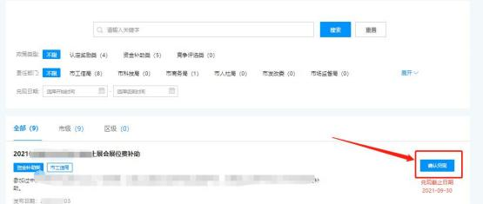

点击确认兑现后，系统会提示“告知书”，勾选“我已阅读并同意告知书内容”，点【确定】才可进入兑现页面。

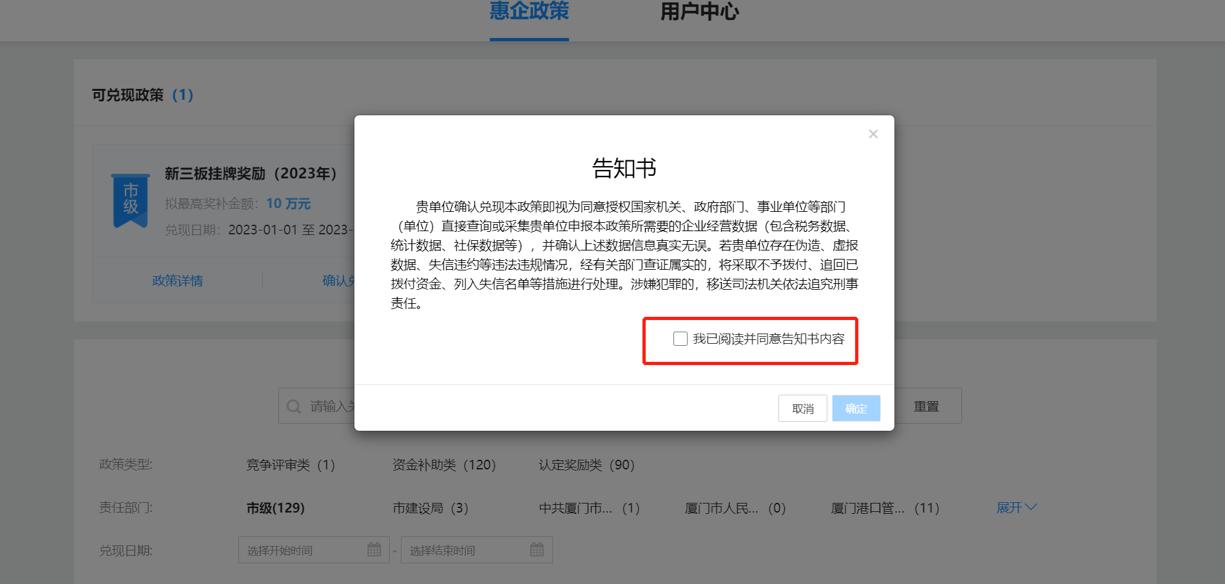

三、确认兑现
（一）进入兑现页面后，企业可查看政策扶持内容、账户信息 (首次进入需要完善账户信息) 等。
（二）账户信息：为确保政策兑现审核通过后，资金能够准确拨付到企业账号，首次登录请务必核对补充企业的账号信息，需要完善单位账号、开户行、(需要填写完整开户行信息) 、账号 、联系人、联系电话、会计和出纳信息等必填信息。
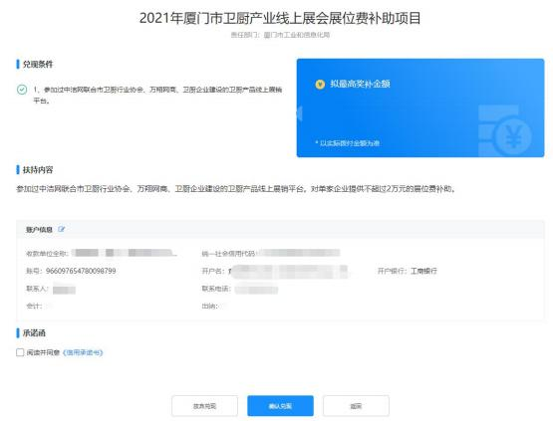

（三）点击信用承诺书可查看具体承诺内容，确认后勾选。

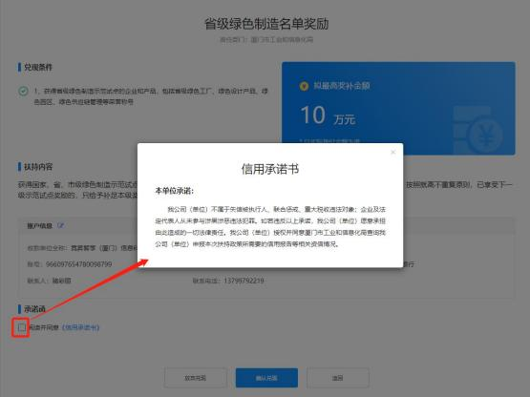
（四）根据实际情况确认是否兑现，点击【确认兑现】后会出现账号信息再次核对， 将根据该信息进行企业收据生成和兑付，企业需详细核对后确认提交。
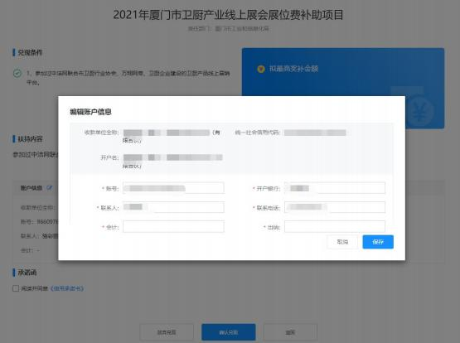

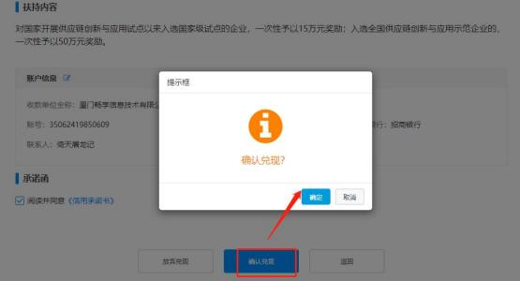

四、放弃兑现
企业选择放弃兑现政策，可以点击【放弃兑现】功能。

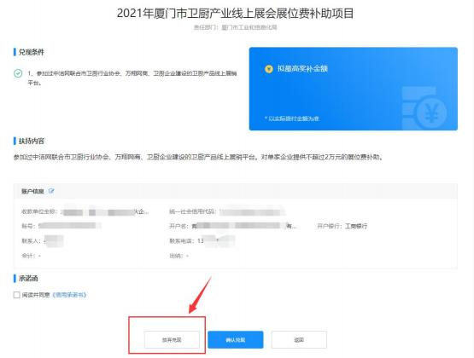

确认【放弃兑现】 申明后可以进行放弃该政策

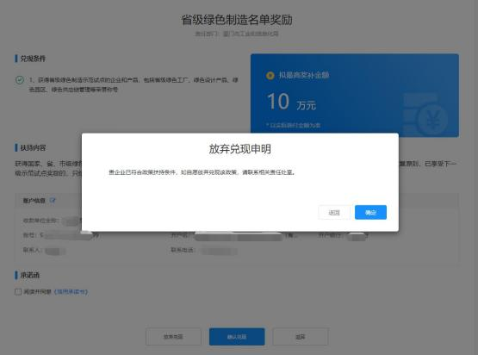

五、查看兑现

提交兑现后，可到【用户中心】页面查看企业所有兑现记录和企业信息。
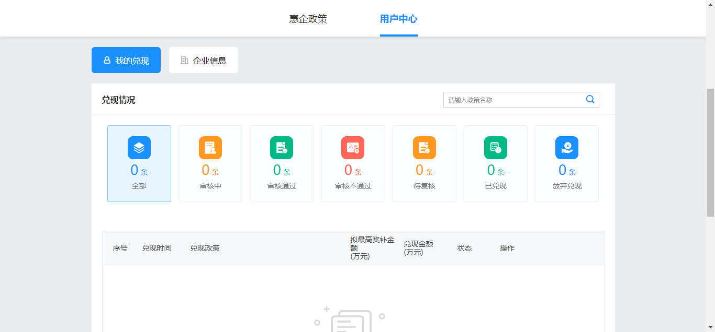

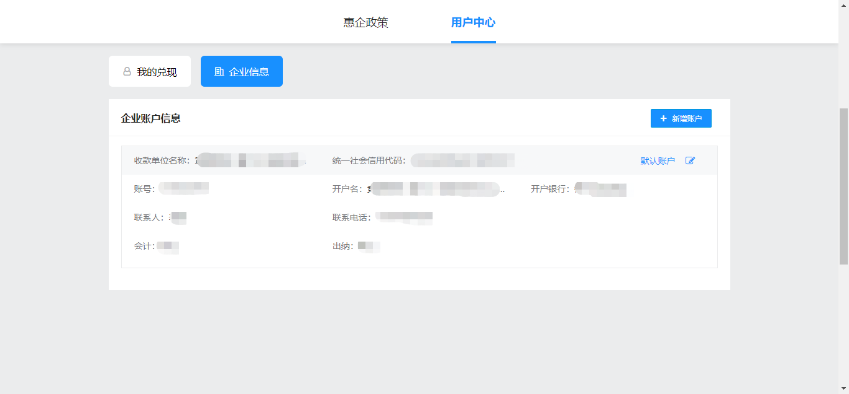

六、收据下载和上传
待处室审核通过后，系统会短信通知企业上平台下载上传收据。
收据上传路径：【用户中心】找到目标政策，点击【上传收据】
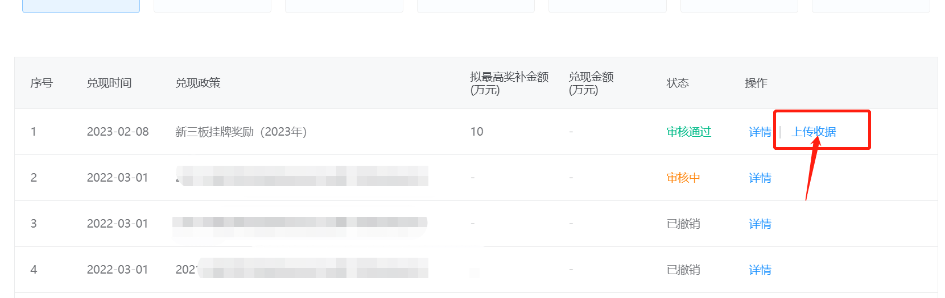

若下载下来的收据信息有误，请点击【修改】，更改成正确信息后记得【保存】，然后再重新下载新的收据模板。
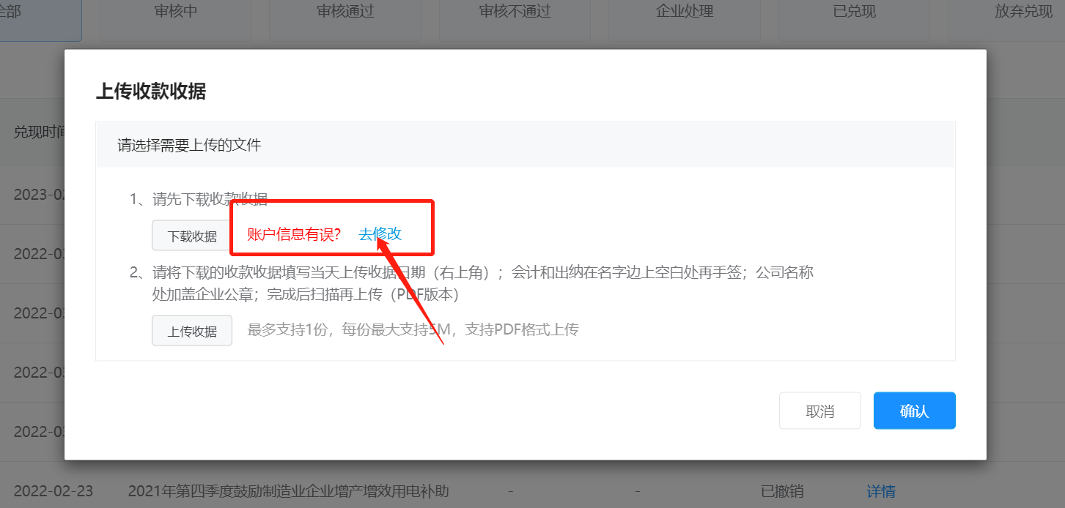
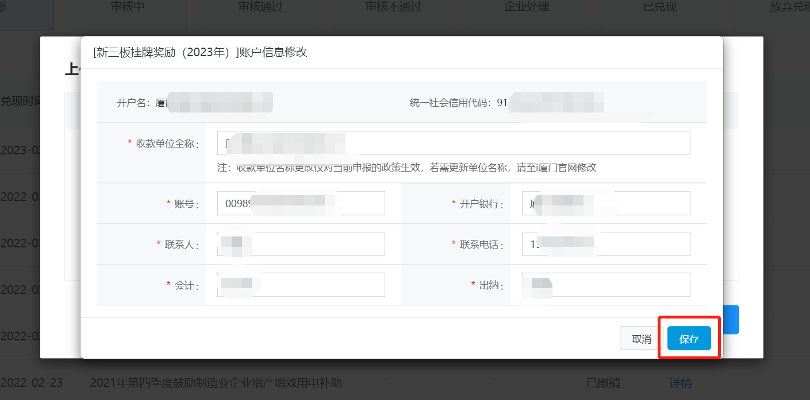
确认收据模板无误后，收据右上角手填当天上传收据的日期，会计出纳在名字空白处手签，公司名称处加盖企业公章。扫描成PDF版上传。